
Departamento de Industrias

Laboratorio 4

Entregable SQL: base de datos austral
ICN-292 — Sistemas de Información para la Gestión Segundo Semestre 2026

Entrega: Aula USM y repositorio GitHub
Modalidad: Individual

Campus Vitacura
Alumno: Igor Ríos
Rol:202360586-7
Profesores: José Miguel González Paul · José Luis Sáez Tamayo · Patricio Cifuentes
Repositorio GitHub: https://github.com/riosrojasigor-tech/ICN292-Lab4-Rios-Igor

Consulta 1
Código SQL
-- Consulta 1: autores que no son de Chile, incluido el que no tiene país
SELECT nombre, genero
FROM autores
WHERE pais <> 'Chile' OR pais IS NULL
ORDER BY nombre;
Captura — Resultado
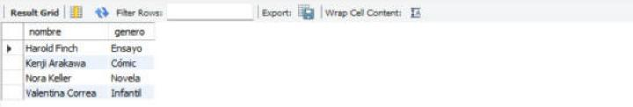
Explicación: pais <> 'Chile' devuelve verdadero para los países distintos de Chile, falso para Chile y NULL (desconocido) cuando pais es NULL, porque cualquier comparación con NULL da NULL; como WHERE solo deja pasar lo verdadero, Kenji Arakawa aparece únicamente al agregar OR pais IS NULL.
Consulta 2
Código SQL
-- Consulta 2: libros entre 190 y 220 páginas
SELECT titulo, paginas
FROM libros
WHERE paginas BETWEEN 190 AND 220
ORDER BY paginas ASC;
Captura — Resultado
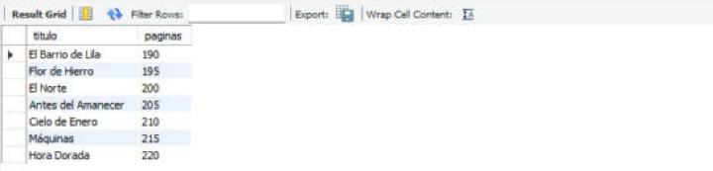
Consulta 3
Código SQL
-- Consulta 3: resumen del catálogo
SELECT COUNT(*) AS total_libros,
SUM(ejemplares_vendidos) AS total_ejemplares_vendidos,
AVG(paginas) AS promedio_paginas,
MIN(anio) AS anio_mas_antiguo,
MAX(ejemplares_vendidos) AS max_ejemplares_un_libro
FROM libros;
Captura — Resultado
Consulta 4
Código SQL
-- Consulta 4: géneros distintos
SELECT DISTINCT genero
FROM autores
ORDER BY genero;
Captura — Resultado
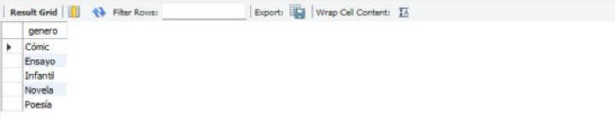
Consulta 5
Código SQL
-- Consulta 5: autores con más de un libro en 2024
SELECT a.nombre, COUNT(*) AS libros_2024
FROM autores AS a
JOIN libros AS l ON a.id_autor = l.id_autor
WHERE l.anio = 2024
GROUP BY a.nombre
HAVING COUNT(*) > 1
ORDER BY a.nombre;
Captura — Resultado
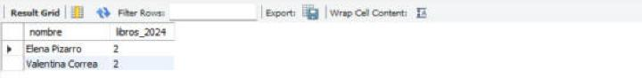
Consulta 6
Código SQL
-- Consulta 6: tres libros de 2024 con más de 2000 ejemplares
SELECT titulo, ejemplares_vendidos
FROM libros
WHERE anio = 2024 AND ejemplares_vendidos > 2000
ORDER BY ejemplares_vendidos DESC
LIMIT 3;
Captura — Resultado
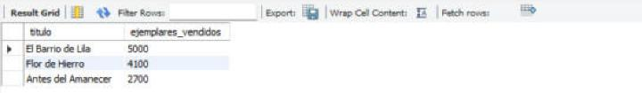
Consulta 7
Código SQL
-- Desactiva el modo seguro para UPDATE y DELETE
SET SQL_SAFE_UPDATES = 0;

-- Consulta 7: insertar y eliminar 'Papel Mojado'
INSERT INTO libros (id_autor, titulo, paginas, ejemplares_vendidos, anio)
VALUES (3, 'Papel Mojado', 260, 50, 2024);

-- SELECT previo
SELECT *
FROM libros
WHERE titulo = 'Papel Mojado';

-- DELETE
DELETE FROM libros
WHERE titulo = 'Papel Mojado';

-- SELECT posterior
SELECT *
FROM libros
WHERE titulo = 'Papel Mojado';
Captura — SELECT previo
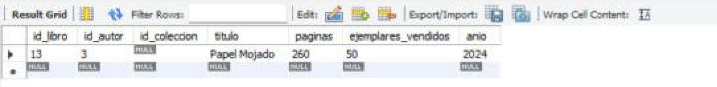
Captura — SELECT posterior
Captura — Registro de ejecución (INSERT, SELECT, DELETE, SELECT)
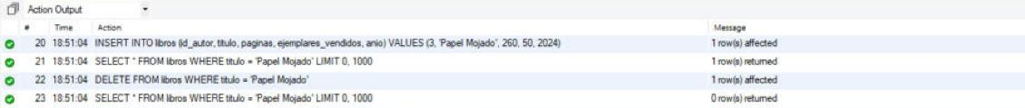
Consulta 8
Código SQL
-- Consulta 8: sumar 100 ejemplares a 'Cielo de Enero'
-- SELECT previo
SELECT titulo, ejemplares_vendidos
FROM libros
WHERE titulo = 'Cielo de Enero';

-- UPDATE
UPDATE libros
SET ejemplares_vendidos = ejemplares_vendidos + 100
WHERE titulo = 'Cielo de Enero';

-- SELECT posterior
SELECT titulo, ejemplares_vendidos
FROM libros
WHERE titulo = 'Cielo de Enero';
Captura — 1. SELECT previo
Captura — 2. UPDATE
Captura — 3. SELECT posterior
Consulta 9
Código SQL
-- Consulta 9: libros con su colección
-- Carga de colecciones
INSERT INTO colecciones (titulo, fecha_publicacion) VALUES
('Narrativa Austral', '2022-03-15'),
('Pensamiento y Verso', '2023-08-01'),
('Austral Joven', '2024-04-23');

-- Asignación de libros a colecciones
UPDATE libros SET id_coleccion = 1 WHERE id_autor IN (1, 5);
UPDATE libros SET id_coleccion = 2 WHERE id_autor IN (2, 3);
UPDATE libros SET id_coleccion = 3 WHERE id_autor = 4;

-- Activa el modo seguro
SET SQL_SAFE_UPDATES = 1;

-- Consulta de libros y colecciones
SELECT l.titulo AS libro,
c.titulo AS coleccion,
c.fecha_publicacion AS fecha_publicacion
FROM libros AS l
JOIN colecciones AS c ON l.id_coleccion = c.id_coleccion
ORDER BY c.fecha_publicacion, l.titulo;
Captura — Resultado
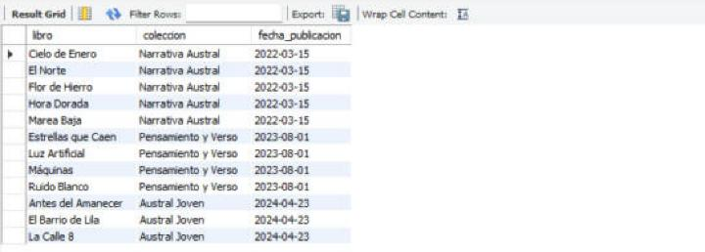
Consulta 10
Código SQL
-- Consulta 10: pagos a los autores
-- Carga de pagos
INSERT INTO pagos (id_autor, fecha_pago, monto) VALUES
(2, '2026-03-31', 350000.00),
(2, '2026-06-30', 420500.50),
(4, '2026-04-15', 780000.00),
(5, '2026-05-20', 615250.75);

-- 10a: pagos con el nombre del autor
SELECT a.nombre AS autor,
p.fecha_pago,
p.monto
FROM pagos AS p
JOIN autores AS a ON p.id_autor = a.id_autor
ORDER BY p.fecha_pago;

-- 10b: total pagado a cada autor
SELECT a.nombre AS autor,
SUM(p.monto) AS total_pagado
FROM pagos AS p
JOIN autores AS a ON p.id_autor = a.id_autor
GROUP BY a.nombre
ORDER BY a.nombre;
Captura — Resultado 10a
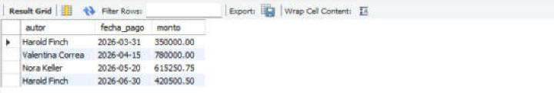
Captura — Resultado 10b


